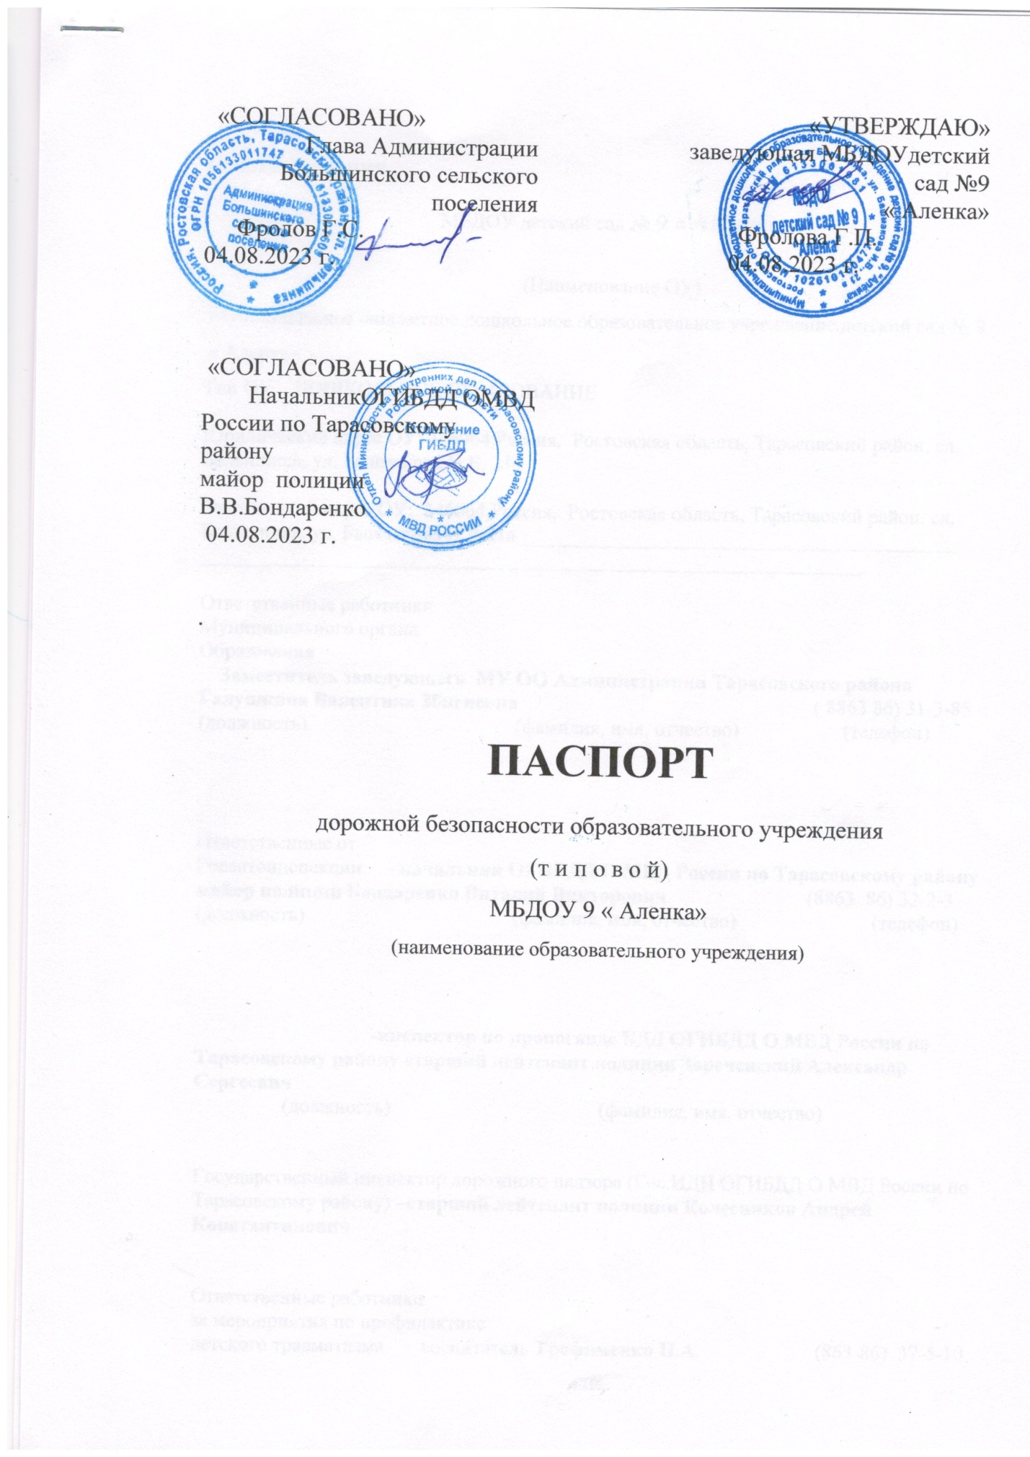

ОБЩИЕ СВЕДЕНИЯ

МБДОУ детский сад № 9 « Аленка»

(Наименование ОУ)

Муниципальное бюджетное дошкольное образовательное учреждение детский сад № 9

« Аленка»

Тип ОУ ДОШКОЛЬНОЕ ОБРАЗОВАНИЕ

Юридический адрес ОУ: 346064,Россия, Ростовская область, Тарасовский район, сл. Большинка, ул. Башмакова И.В. 21а

Фактический адрес ОУ: 346064,Россия, Ростовская область, Тарасовский район, сл. Большинка, ул. Башмакова И.В.21а __________________________________________

________________________________________________________________

Ответственные работники

Муниципального органа

Образования

**Заместитель заведующего МУ ОО Администрации Тарасовского района Галушкина Валентина Збигневна** ( 8863 86) 31-3-85 (должность) (фамилия, имя, отчество) (телефон)

Ответственные от

Госавтоинспекции - **начальник ОГИБДД О МВД России по Тарасовскому району майор полиции Бондаренко Виталий Викторович** (8863 86) 32-2-3

(должность) (фамилия, имя, отчество) (телефон)

-**инспектор по пропоганде БДД ОГИБДД О МВД России по Тарасовскому району старший лейтенант полиции Зареченский Александр Сергеевич**

(должность) (фамилия, имя, отчество)

Государственный инспектор дорожного надзора (Гос.ИДН ОГИБДД О МВД России по Тарасовскому району) –**старший лейтенант полиции Колесников Андрей Константинович**

Ответственные работники

за мероприятия по профилактике

детского травматизма воспитатель **Трофименко Н.А.** (863-86) 37-5-10

(должность) (фамилия, имя, отчество)

Руководитель или ответственный

работник дорожно-эксплуатационной

организации, осуществляющей

содержание УДС глава сельского поселения **Фролов Григорий Семенович**

(886386) 37-4-35

(фамилия, имя, отчество) (телефон)

Количество воспитанников **15**

Наличие уголка по БДД в групповой комнате **имеется**

(если имеется, указать место расположения)

Наличие класса по БДД **нет**

(если имеется, указать место расположения)

Наличие автогородка (площадки) по БДД **нет**

Время занятий в ОУ**: согласно плану**

Телефоны оперативных служб:

_________________________

_________________________

_________________________

Содержание

I. район расположения ОУ, пути движения транспортных средств и детей организация дорожного движения в непосредственной близости от План-схемы ОУ.

1) образовательного учреждения с размещением соответствующих технических средств, маршруты движения детей и расположение парковочных мест;

2) пути движения транспортных средств к местам разгрузки и рекомендуемых безопасных путей передвижения детей по территории образовательного учреждения.



Рекомендации к составлению план-схемы района расположения ОУ

1. Д/сад определяется группой жилых домов

Территория, указанная в схеме, включает в себя

- образовательное учреждение;

3. На схеме обозначено:

- расположение жилых домов,

- сеть автомобильных дорог;

- пути движения транспортных средств;

- пути движения детей (дошкольников) в/из образовательного учреждения;

- опасные участки ( перекресток на подходе к образовательному учреждению.)

- названия улиц и нумерация домов.

Схема необходима для общего представления о районе расположения ОУ. Для изучения безопасности движения детей на схеме обозначены наиболее частые пути движения учеников от дома к ОУ и обратно.

При исследовании маршрутов движения детей необходимо уделить особое внимание опасным зонам, где часто дети вместе с родителями пересекают проезжую часть .

Схема организации дорожного движения в непосредственной близости от образовательного учреждения с размещением соответствующих технических средств, маршруты движения детей и расположение парковочных мест

**МБДОУ**

**д/с №9**

Рекомендации к составлению схемы пути движения транспортных средств к местам разгрузки/погрузки

На схеме указывается примерная траектория движения транспортного средства на территории ОУ, в том числе место разгрузки, а также безопасный маршрут движения детей во время разгрузочных работ.

В целях обеспечения безопасного движения детей по территории ОУ необходимо исключить пересечение пути движения детей и пути движения транспортных средств.

Пути движения транспортных средств к местам разгрузки

и рекомендуемые пути передвижения детей по территории образовательного учреждения

Рекомендации к составлению схемы пути движения транспортных средств к местам разгрузки.

На схеме указывается примерная траектория движения транспортного средства на территории ОУ, в том числе место разгрузки, а также безопасный маршрут движения детей во время разгрузочных работ.

В целях обеспечения безопасного движения детей по территории ОУ необходимо исключить пересечение пути движения детей и пути движения транспортных средств.